Beefeater Pink: Valentýn s hravou dávkou originality
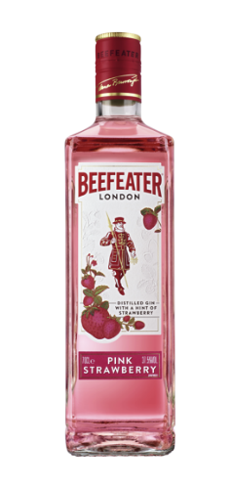
Praha 14. ledna 2025 – Svátek zamilovaných nemusí být jen o rudých růžích, čokoládových srdíčkách a sladkých medvídcích. Letos to zkuste jinak – oslavte den lásky s přáteli, sami se sebou nebo se svou drahou polovičkou netradičně. Beefeater Pink je tím pravým společníkem pro všechny, kteří se nebojí jít proti proudu a chtějí si Valentýn užít po svém.
Beefeater Pink & Tonic není jen drink, je to vyjádření postoje. Lehký, osvěžující a plný příjemných ovocných tónů, které dokonale ladí s odvahou vystoupit z davu. Zatímco někteří tráví Valentýn podle zavedených tradic, vy můžete ukázat, že romantika má mnoho podob.
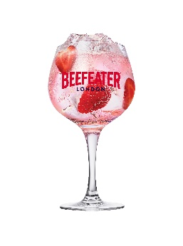
Beefeater Pink je navíc i skvělý dárek – nejen pro někoho, koho milujete, ale i pro sebe. Dejte sbohem stereotypům a obdarujte se zážitkem, který spojuje kvalitní gin s hravou dávkou originality. Ať už svůj Valentýn strávíte kdekoliv, Beefeater Pink vás přesvědčí, že růžová není jen barva, ale také životní styl.
Beefeater Pink v 0,7l lahvi pořídíte za 499 Kč. K dostání je ve vybraných obchodech, barech, restauracích a e-shopech, třeba na www.prestigeselection.cz.

***
O společnosti Pernod Ricard Czech Republic
Pernod Ricard Czech Republic vznikla v roce 2024 oddělením od společnosti Jan Becher Karlovarská Becherovka, která byla součástí skupiny Pernod Ricard od roku 1997. V tomto roce přidala do svého portfolia celosvětově známý tradiční český likér Becherovka, který celých 27 let úspěšně vedla.
Globální skupina Pernod Ricard v současnosti zaujímá druhé místo mezi světovými výrobci a prodejci vína a destilátů a nabízí 240 prémiových značek alkoholických nápojů ve více než 160 zemích světa s jasnou ambicí stát se lídrem ve svém oboru. Na českém trhu distribuuje více než 40 světových prémiových značek alkoholu. Patří k nim Ballantine´s, Jameson, Havana Club, Beefeater, Absolut, Chivas Regal, Martell, Olmeca, Malibu, Jacob´s Creek a další známé kvalitní lihoviny.
Společenská odpovědnost je jednou z hlavních oblastí firemní strategie Pernod Ricard Czech Republic. Společnost se významně podílí na osvětě zodpovědné konzumace a podporuje také projekty spojené s ochranou životního prostředí. Je členem Unie výrobců a dovozců lihovin (UVDL) a Asociace společenské odpovědnosti (A-CSR). Další informace o společnosti a značkách naleznete na stránkách www.pernod-ricard.cz.
Kontakt pro média
Markéta Knotková
doblogoo
+420 778 430 052
marketak@doblogoo.cz

